

23 октября 2026 г. | г. Москва

Коммерческое предложение
Office Kit S850TS (1x1)
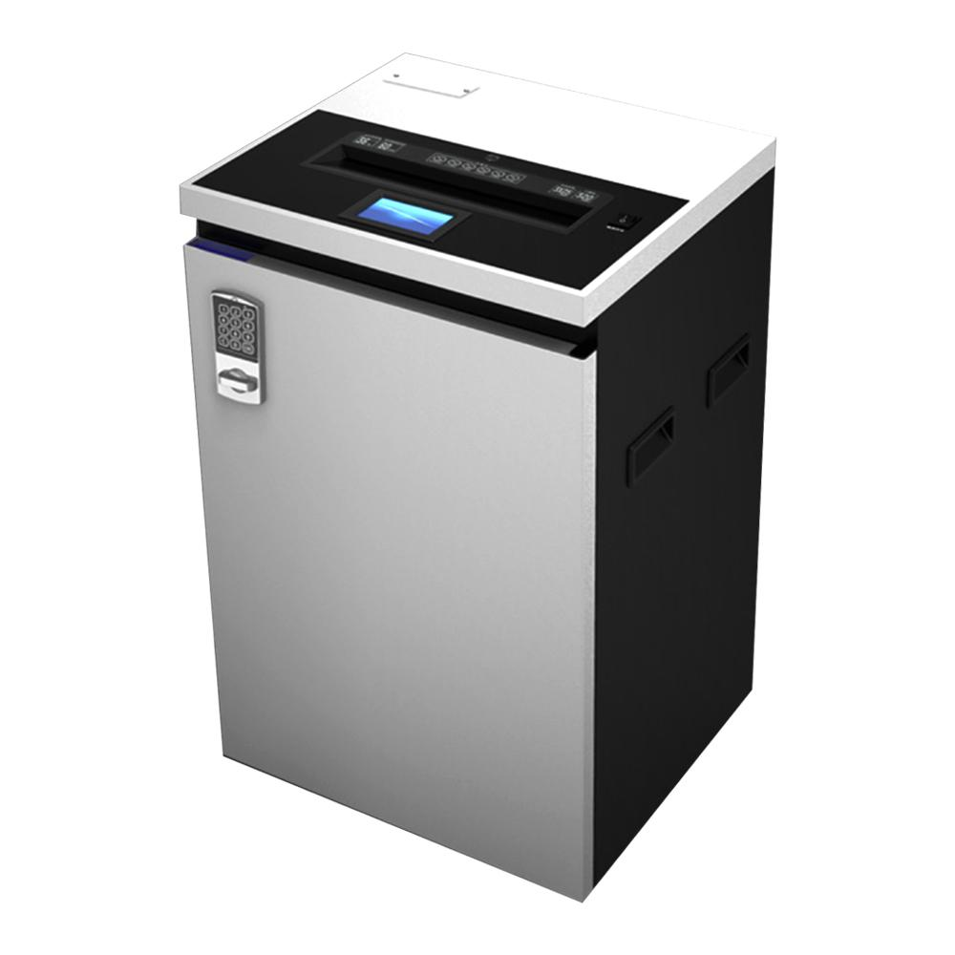 | Описание:  Функциональный и лаконичный уничтожитель документов с самым высоким уровнем секретности P7.  Обладает неоспоримыми преимуществами:  Модель с увеличенной мощностью - одновременное уничтожение 15 листов  Увеличенный цикл непрерывной работы - 30 минут  Защита от перегрева и низкий уровень шума  LCD-дисплей

Параметры | Значение
Тип: | Архивные
Тип резки: | Перекрестный
Размер частицы, мм: | 1x1
Уровень секретности по DIN 66399: | P-7
Количество уничтожаемых листов 70 г/м: | 15
Количество уничтожаемых листов 80 г/м: | 13
Емкость корзины, л: | 85
Скорость резки, мм/сек.: | 42
Ширина входа, мм: | 220
Мощность, Вт: | 950
Уровень шума, Дб: | 60
Реверс: | Да
Автореверс: | Да
Цикл работы: | 30 минут непрерывной работы / 30 минут отдыха
Остановка при полной корзине: | Да
Защита от перегрева: | Да
Индикатор перегрева и перегрузки: | Да
Индикатор открытой корзины: | Да
Система энергосбережения: | Да
Ролики для передвижения: | Да
Высота, мм: | 990
Ширина, мм: | 520
Глубина, мм: | 450
Вес, кг: | 102

Фактические параметры товара могут отличаться от заявленного производителем в технической документации как в большую, так и в меньшую сторону в пределах допустимой погрешности не более 10%.
Это в равной степени относится как к размеру частиц, так и к уровню шума, скорости и количеству уничтожаемых листов. Данная погрешность является технологической нормой и не считается дефектом.
На изменение параметров может оказывать влияние плотность уничтожаемой бумаги и фактическое напряжение в сети.

Цена:
Гарантия:
Сроки поставки товара:
Срок действия ценового предложения:

Генеральный директор Миронов Б.Б.

